INFORMACJA PRASOWA
Gdańsk, 8 czerwca 2026 r.

Pożyczki online pod lupą. Kiedy i jak Polacy wnioskują o finansowanie?

Poniedziałek to najaktywniejszy dzień na rynku pożyczek online, a w ponad 74 proc. przypadków pieniądze trafiają do klienta jeszcze tego samego dnia. Jednocześnie zdecydowana większość wniosków dotyczy pożyczek ratalnych, a nie krótkoterminowych.

Takie wnioski płyną z II edycji raportu Związku Przedsiębiorstw Finansowych w Polsce (ZPF), przygotowanego na podstawie danych Youmoney i obejmującego analizę zachowań konsumentów korzystających z pożyczek online.

„Nie lubię poniedziałków?” Nie na rynku pożyczek online

Polacy są najbardziej aktywni na rynku pożyczek online w poniedziałki. Z raportu wynika, że właśnie wtedy składanych jest ponad 19 proc. wszystkich wniosków o finansowanie. Największy ruch przypada między godzinami 10.00 a 12.00. Z kolei najwyższy odsetek pozytywnie rozpatrzonych wniosków notuje się około godziny 8.00.

Dane wskazują, że decyzje finansowe podejmowane online mają określony rytm. Największa aktywność przypada na początek tygodnia, natomiast godziny poranne charakteryzują się najwyższym odsetkiem pozytywnie rozpatrzonych wniosków.

– Kanał online pozwala obserwować zachowania klientów niemal w czasie rzeczywistym. Widzimy wyraźne wzorce dotyczące zarówno dni tygodnia, jak i godzin składania wniosków. To pokazuje, że decyzje o finansowaniu coraz częściej są podejmowane w konkretnym kontekście codziennych potrzeb i wydatków. Dla rynku oznacza to konieczność jeszcze lepszego dopasowania oferty do momentu, w którym klient rzeczywiście jej potrzebuje – wyjaśnia Piotr Kaim, CEO Youmoney.

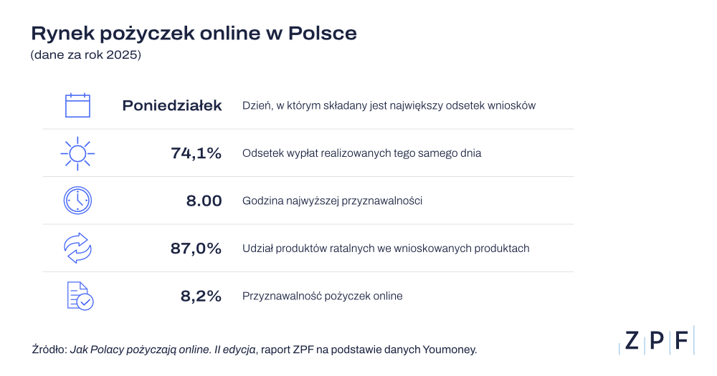
Szybkość procesu nie oznacza łatwiejszego dostępu do finansowania

Jednym z najważniejszych wniosków płynących z raportu jest tempo działania rynku pożyczek online. 74,1 proc. wypłat realizowanych jest tego samego dnia, w którym klient składa wniosek. W przypadku pożyczek krótkoterminowych odsetek ten jest jeszcze wyższy i wynosi 81,3 proc.

Szybkość procesu nie oznacza jednak łagodniejszej oceny ryzyka. Odsetek pozytywnie rozpatrzonych wniosków o pożyczkę online wynosi 8,2 proc. Pokazuje to, że automatyzacja, analiza danych i cyfrowa obsługa klienta idą w parze z selektywną oceną zdolności klienta do spłaty zobowiązania.

– Wyniki raportu pokazują, że szybkość staje się jednym z kluczowych oczekiwań konsumentów korzystających z usług finansowych online. Jednocześnie dane potwierdzają, że rozwój technologii nie zmienia fundamentalnej zasady odpowiedzialnego finansowania. Instytucje pożyczkowe są dziś w stanie podejmować decyzje szybciej niż jeszcze kilka lat temu, ale nadal kluczowa pozostaje rzetelna ocena zdolności klienta do spłaty zobowiązania – podkreśla Rafał Tomkowicz, Dyrektor ds. Rozwoju ZPF.

Jak podkreśla ekspert ZPF, cyfryzacja rynku finansowego nie polega wyłącznie na skracaniu czasu obsługi. Równie ważna jest zdolność do szybkiej, ale odpowiedzialnej oceny sytuacji klienta. W praktyce oznacza to, że decyzja może zostać podjęta bardzo sprawnie, ale nadal musi uwzględniać realne możliwości spłaty zobowiązania.

Pożyczki ratalne wyborem numer jeden

Najnowsza edycja raportu pokazuje wyraźną przewagę pożyczek ratalnych. Odpowiadają one za 87 proc. wszystkich wniosków składanych online. Pożyczki krótkoterminowe stanowią 13 proc. wniosków. Co ciekawe, ich udział rośnie w określonych momentach – szczególnie w godzinach nocnych pomiędzy 1.00 a 4.00 oraz w piątki i weekendy.

Może to oznaczać, że ten rodzaj finansowania częściej wykorzystywany jest w sytuacjach wymagających szybkiej reakcji lub nagłej potrzeby pozyskania środków. Z kolei dominacja pożyczek ratalnych pokazuje, że klienci częściej wybierają finansowanie rozłożone w czasie, które można lepiej dopasować do domowego budżetu.

– W strukturze wniosków bardzo wyraźnie widać przewagę produktów ratalnych. To ważny sygnał dla rynku, ponieważ pokazuje, że konsumenci korzystający z kanału online nie szukają wyłącznie szybkiego finansowania na krótki okres. Wybierają rozwiązania, które pozwalają rozłożyć spłatę w czasie i lepiej dopasować ją do swojej sytuacji finansowej. Jednocześnie dane pokazują, że pożyczki krótkoterminowe nadal pełnią określoną funkcję – szczególnie wtedy, gdy potrzeba finansowania pojawia się nagle – komentuje Piotr Kaim, CEO Youmoney.

***
Zapraszamy do zapoznania się z kompleksowymi wynikami raportu „Jak Polacy pożyczają online. II edycja” https://zpf.pl/raport-o-pozyczkach-online/
Chętnie udzielimy dodatkowych komentarzy eksperckich. Zapraszamy do kontaktu: media@zpf.pl.

***

Związek Przedsiębiorstw Finansowych w Polsce (wcześniej Konferencja Przedsiębiorstw Finansowych w Polsce) powstał 27 października 1999 roku i obecnie skupia ponad 110 przedsiębiorstw z wielu sektorów polskiego rynku finansowego, w tym bankowości, zarządzania wierzytelnościami, pośredników finansowych, instytucji pożyczkowych, zarządzających informacją gospodarczą, odwróconej hipoteki w modelu sprzedażowym, fintech. Jest największą multisektorową organizacją podmiotów rynku finansowego w Polsce.

Od ponad 25 lat ZPF działa na rzecz rozwoju rynku finansowego w Polsce i podnoszenia standardów etycznych w branży, występuje aktywnie jako partner społeczny w procesach legislacyjnych, a także reprezentuje polskie instytucje finansowe w UE. ZPF to członek dwóch organizacji samorządowych na szczeblu europejskim: EUROFINAS (European Federation of Finance House Associations), zrzeszającej instytucje związane z rynkiem kredytu konsumenckiego w Europie oraz FENCA (Federation of European National Collection Associations), która reprezentuje interesy sektora zarządzania wierzytelnościami w Europie.

ZPF ma w swoim dorobku badawczym kilkaset raportów branżowych. Jest też organizatorem kongresów, webinarów i innych inicjatyw dla branży finansowej.


http://www.linkedin.com/company/zpf



